函
受 文 者 | ： | 國際扶輪3490地區各扶輪社
發文日期 | ： | 2016年3月16日
發文字號 | ： | 國扶辦字第2016059號
附 件 | ： | 與會名單(附件一)
主 旨 | ： | 2015-2016年度〝成為獻給世界的禮物慈善歌唱比賽〞決賽事項，請查照。
說 明 | ：
- 成為獻給世界的禮物歌唱決賽活動之第四次籌備會中，決議函請
1. 新北市各社以推派約10名社友(含社長、秘書) 共襄盛舉參加〝成為
獻給世界的禮物慈善歌唱比賽〞，並於3月30日前回覆與會人員名單
(附件一)至地區辦公室。
二、 場地佈置組(舞台後方大型看板及入口旗海、小張海報的佈置工作)，
名單如下:
1.新北市第三分區助理總監A.G. Bruce陳祺祥 、
2.新北市第七分區助理總監 A.G. Lawyer凌見臣 、
3.新北市第二分區地區副秘書 D.V.S.Success林功瑞、
4.板橋社 Rtn. Print 林新乾
三、 接待、引導組(身掛聯誼紅色肩帶)，由新北市各分區A.G.及D.V.S擔任。

副本：總監當選人、總監提名人、前總監、各分區助理總監、地區副秘書

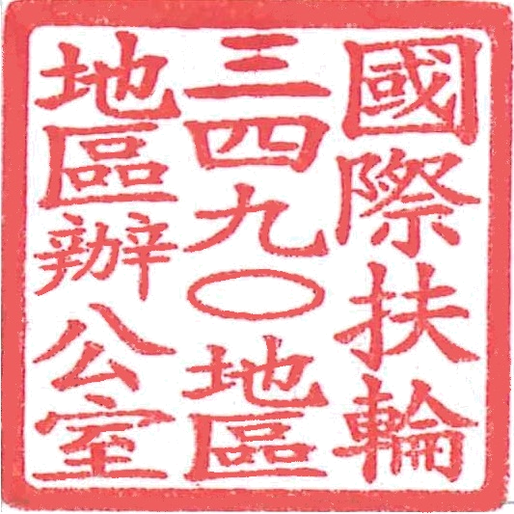
地區總監：  評審、策畫執行長: | 邱添木  江昇陽

